Студент группы ИС-27 Ковалев.Р.Д

Практическое занятие № 2
Тема: Составление программ циклической в IDE PyCharm Community.
Цель: закрепить усвоенные знания, понятия, алгоритмы, основные принципы составления программ, приобрести навыки составление программ линейный структуры в IDE PyCharm Community.
Постановка задачи.
Дано двузначное число. Вывести число, полученное при
перестановке цифр исходного числа.
Блок-схема алгоритма:

Начало

Ввод x
# Ввод двузначного числа
number = input("Введите двузначное число: ")

#Проверка двузначности и перестановка
if len(number) == 2 and number.isdigit():
swapped_number = number[1] + number[0]

# Вывод результата
print("Число после перестановки цифр:", swapped_number)
else:
print("Ошибка: Введите корректное двузначное число.")

Вывод X

Конец

Студент группы ИС-27 Ковалев.Р.Д

Текст программы:

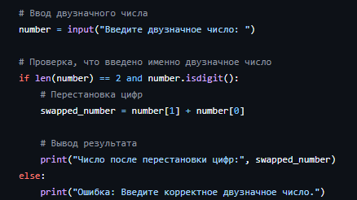

Протокол работы программы:

Введите двузначное число:67

Число после перестановки:76

Process finished with exit code 0

Вывод: в процессе выполнения практического занятия выработал навыки составления программ линейный структуры в IDE PyCharm Community. Не были использованы языковые конструкции. Выполнены разработка кода, отладка, тестирование, оптимизация
программного кода. Готовые программные коды выложены на GitHub.

